La composition d’une roche
Expérience 2.1
Science
Présenté à Daniel Blais
Par Anthony Laplante et Émile Jacques
MSI 2
ESV
2017-10-18

Observation :
Il y a une loupe (Ipod) on va parler d’éclat type de roche.
But :
Identifier la biotite dans de la granite broyé.
Interrogation :
Quelle est la biotite dans de la granite broyé?
Hypothèse :
Je suppose que la biotite correspond au minéral noir.
Matériel :
Microscope (Ipod)
Granite rose broyé
Manipulation :
Nous avons pris deux photo (de la granite rose et de la granite broyé) , ensuite nous avons étendu sur la table le granite broyé pour tenté de trouver de la biotite (en noir) .
Résultat : Photo du granites
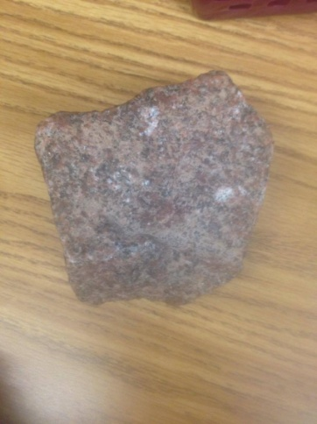 | 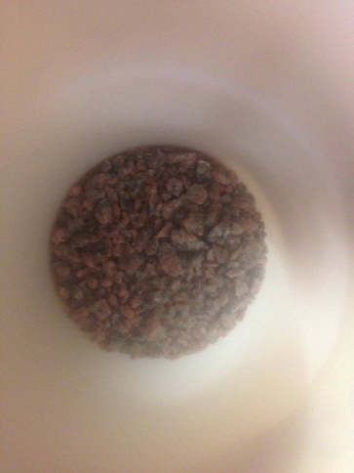

Analyse :
D’après mes résultat, la biotite a comme résultat d’être noir.
Conclusion :
Mon hypothèse est vrai car la biotite est noir.

